DMA相关:

1. 防止终端传输过半需要在HAL_UARTEx_ReiceiveToIdle_DMA后面一行添加: __HAL_DMA_DISABLE_IT(&huart,DMA_IT_HT)
2. HAL_UARTEx_ReiceiveToIdle_DMA的回调函数是RxEventCallback(&huart,size) 此处size是缓冲区最大容量

GPIO:

HAL_GPIO_WritePin(端口, 引脚号, 电平状态); // 写引脚电平

HAL_GPIO_ReadPin(端口, 引脚号); // 读引脚电平

HAL_GPIO_TogglePin(端口, 引脚号); // 翻转引脚电平

UART:

HAL_UART_Transmit(&串口句柄, 数据指针, 数据长度, 超时时间); // 串口发送（阻塞方式）

HAL_UART_Receive(&串口句柄, 数据指针, 数据长度, 超时时间); // 串口接收（阻塞方式）

HAL_UART_Transmit_IT(&串口句柄, 数据指针, 数据长度); // 串口发送（中断方式）

HAL_UART_Receive_IT(&串口句柄, 数据指针, 数据长度); // 串口接收（中断方式）

HAL_UART_Transmit_DMA(&串口句柄, 数据指针, 数据长度); // 串口发送（DMA方式）

HAL_UART_Receive_DMA(&串口句柄, 数据指针, 数据长度); // 串口接收（DMA方式）

IIC:

HAL_I2C_Master_Transmit(&I2C句柄, 设备地址, 数据指针, 数据长度, 超时时间); // 主机发送数据（阻塞方式）

HAL_I2C_Master_Receive(&I2C句柄, 设备地址, 数据指针, 数据长度, 超时时间); // 主机接收数据（阻塞方式）

HAL_I2C_Master_Transmit_IT(&I2C句柄, 设备地址, 数据指针, 数据长度); // 主机发送数据（中断方式）

HAL_I2C_Master_Receive_IT(&I2C句柄, 设备地址, 数据指针, 数据长度); // 主机接收数据（中断方式）

HAL_I2C_Master_Transmit_DMA(&I2C句柄, 设备地址, 数据指针, 数据长度); // 主机发送数据（DMA方式）

HAL_I2C_Master_Receive_DMA(&I2C句柄, 设备地址, 数据指针, 数据长度); // 主机接收数据（DMA方式）

SPI:

HAL_SPI_Transmit(&SPI句柄, 数据指针, 数据长度, 超时时间); // 发送数据（阻塞方式）

HAL_SPI_Receive(&SPI句柄, 数据指针, 数据长度, 超时时间); // 接收数据（阻塞方式）

HAL_SPI_TransmitReceive(&SPI句柄, 发送指针, 接收指针, 数据长度, 超时时间); // 同时收发（阻塞方式）

HAL_SPI_Transmit_IT(&SPI句柄, 数据指针, 数据长度); // 发送数据（中断方式）

HAL_SPI_Receive_IT(&SPI句柄, 数据指针, 数据长度); // 接收数据（中断方式）

HAL_SPI_TransmitReceive_IT(&SPI句柄, 发送指针, 接收指针, 数据长度); // 同时收发（中断方式）

HAL_SPI_Transmit_DMA(&SPI句柄, 数据指针, 数据长度); // 发送数据（DMA方式）

HAL_SPI_Receive_DMA(&SPI句柄, 数据指针, 数据长度); // 接收数据（DMA方式）

HAL_SPI_TransmitReceive_DMA(&SPI句柄, 发送指针, 接收指针, 数据长度); // 同时收发（DMA方式）

定时器:

HAL_TIM_Base_Start(&定时器句柄); // 启动基本定时器（不带中断）

HAL_TIM_Base_Start_IT(&定时器句柄); // 启动基本定时器（中断方式）

HAL_TIM_Base_Stop(&定时器句柄); // 停止基本定时器（不带中断）

HAL_TIM_Base_Stop_IT(&定时器句柄); // 停止基本定时器（中断方式）

HAL_TIM_PWM_Start(&定时器句柄, 通道); // 启动PWM输出

HAL_TIM_PWM_Stop(&定时器句柄, 通道); // 停止PWM输出

HAL_TIM_IC_Start(&定时器句柄, 通道); // 启动输入捕获

HAL_TIM_IC_Stop(&定时器句柄, 通道); // 停止输入捕获

HAL_TIM_Encoder_Start(&定时器句柄, 通道组合); // 启动编码器模式

HAL_TIM_Encoder_Stop(&定时器句柄, 通道组合); // 停止编码器模式

ADC:

HAL_ADC_Start(&ADC句柄); // 启动ADC转换（阻塞方式）

HAL_ADC_Stop(&ADC句柄); // 停止ADC转换

HAL_ADC_Start_IT(&ADC句柄); // 启动ADC转换（中断方式）

HAL_ADC_Stop_IT(&ADC句柄); // 停止ADC转换（中断方式）

HAL_ADC_Start_DMA(&ADC句柄, 数据指针, 长度); // 启动ADC转换（DMA方式）

HAL_ADC_Stop_DMA(&ADC句柄); // 停止ADC转换（DMA方式）

HAL_ADC_PollForConversion(&ADC句柄, 超时时间); // 等待ADC转换完成（阻塞轮询）

HAL_ADC_GetValue(&ADC句柄); // 获取ADC采样值

中断/事件回调函数:

HAL_GPIO_EXTI_Callback(uint16_t 引脚号); // 外部中断回调（GPIO口触发）

HAL_UART_TxCpltCallback(UART_HandleTypeDef *串口句柄); // UART发送完成回调（中断/DMA）

HAL_UART_RxCpltCallback(UART_HandleTypeDef *串口句柄); // UART接收完成回调（中断/DMA）

HAL_UARTEx_RxEventCallback(UART_HandleTypeDef *串口句柄, uint16_t 数据长度); // UART接收事件回调（如IDLE触发接收长度）

HAL_I2C_MasterTxCpltCallback(I2C_HandleTypeDef *I2C句柄); // I2C主机发送完成回调（中断/DMA）

HAL_I2C_MasterRxCpltCallback(I2C_HandleTypeDef *I2C句柄); // I2C主机接收完成回调（中断/DMA）

HAL_SPI_TxCpltCallback(SPI_HandleTypeDef *SPI句柄); // SPI发送完成回调（中断/DMA）

HAL_SPI_RxCpltCallback(SPI_HandleTypeDef *SPI句柄); // SPI接收完成回调（中断/DMA）

HAL_SPI_TxRxCpltCallback(SPI_HandleTypeDef *SPI句柄); // SPI同时收发完成回调（中断/DMA）

HAL_ADC_ConvCpltCallback(ADC_HandleTypeDef *ADC句柄); // ADC转换完成回调（阻塞/中断/DMA）

HAL_TIM_PeriodElapsedCallback(TIM_HandleTypeDef *定时器句柄); // 定时器周期溢出回调

HAL_TIM_IC_CaptureCallback(TIM_HandleTypeDef *定时器句柄); // 定时器输入捕获完成回调

HAL_TIM_PWM_PulseFinishedCallback(TIM_HandleTypeDef *定时器句柄); // PWM脉冲完成回调

启用freertos功能的宏定义

队列:

#define configUSE_QUEUES 1 启用队列功能

#define configQUEUE_REGITRY_SIZE 10 队列注册表大小

互斥锁:

#define configUSE_MUTEXES 1 启用互斥锁

#define configUSE_RECURSIVE_MUTEXES 1 启用递归锁

#define configUSE_PRIORITY_INHERITANCE 1 启用优先级 继承

任务通知:

#define configUSE_TASK_NOTIFICATION 1 启用任务通知

#define configTASK_NOTIFICATION_ARRAY_ENTRIES 1 每个 任务的通知组大小

事件组:

#define configUSE_EVENT_GROUPS 1 启用事件组

软件通知:  
 #define configUSE_TIMERS 1 创建定时器服务服务

内存分配:

#define configSUPPORT_DYNAMIC_ALLOCATION 1 动态(默 认1)

#define configSUPPORT_STATIC_ALLOCATION 1 启用静态 (默认1)

CAN:

HAL_CAN_ActivateNotification的第二个参数可用宏定义:

CAN_IT_RX_FIFO0_MSG_PENDING:fifo接收到新消息触发

CAN_IT_RX_FIFO0_FULL:fifo中消息达到最大容量

CAN_IT_RX_FIFO0_OVERRUN:fifo已满仍有新消息,导致数据丢 失时触发

CAN_IT_TX_MAILBOX_EMPTY:邮箱发送完成时触发

任务优先级宏:

osPriorityNormal : 中等优先级

临界区函数:

UBaseType_t uxStatus;

uxStatus = taskENTER_CRITICAL(); // 进入临界区，禁用任务切换

taskEXIT_CRITICAL(uxStatus); // 退出临界区，恢复任务切换

//可以不用参数

中断临界区函数:

UBaseType_t uxSavedInterruptStatus //创建变量

uxSavedInterruptStatus = taskENTER_CRITICAL_FROM_ISR();

// 临界区代码

taskEXIT_CRITICAL_FROM_ISR(uxSavedInterruptStatus);

//调度挂起:

vTaskSuspendAll(); // 挂起调度器

// 临界区代码

counter++;

xTaskResumeAll(); // 恢复调度器

## 注意临界区和调度器的区别:

临界区会禁止中断,调度器不会

在CLion中取消优化

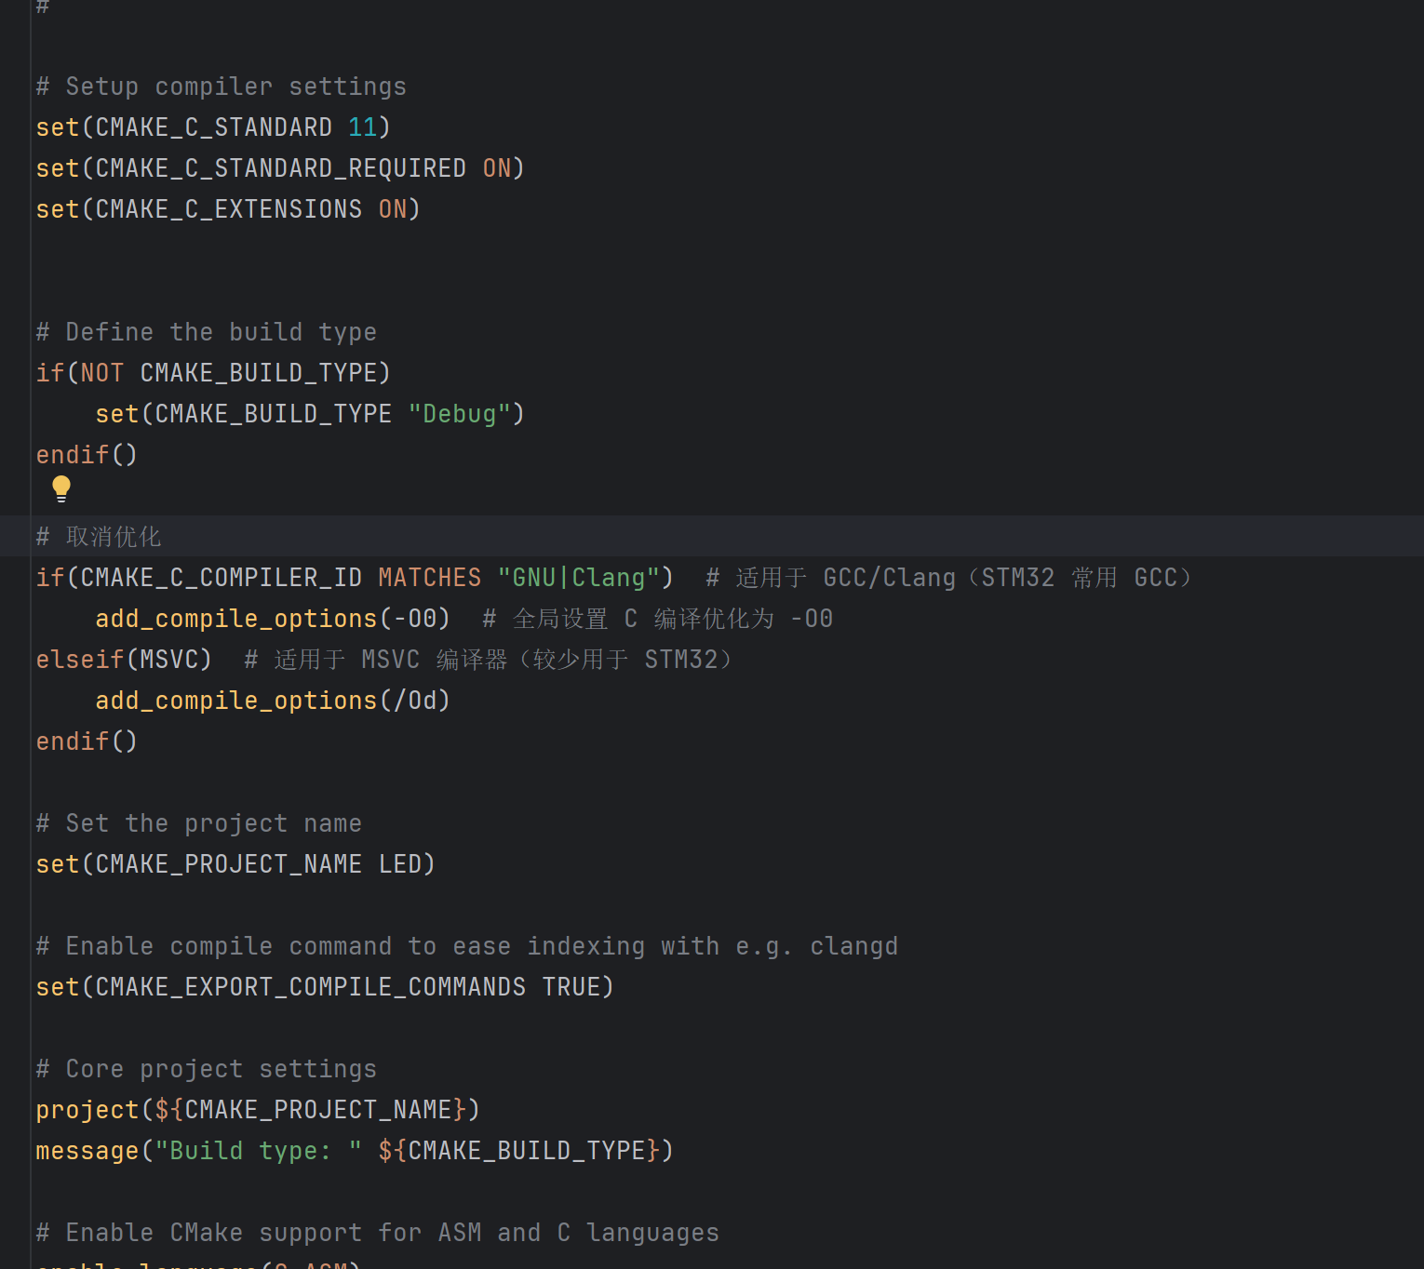

# 禁用自动优化 - 添加的配置

if(CMAKE_C_COMPILER_ID MATCHES "GNU|Clang")

add_compile_options(-O0)

elseif(CMAKE_C_COMPILER_ID MATCHES "MSVC")

add_compile_options(/Od)

endif()

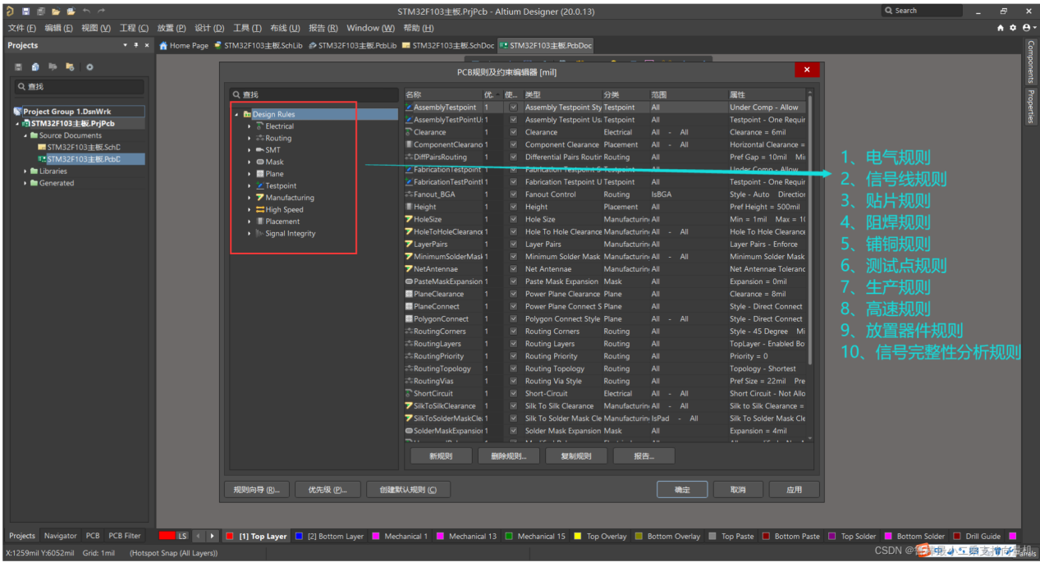

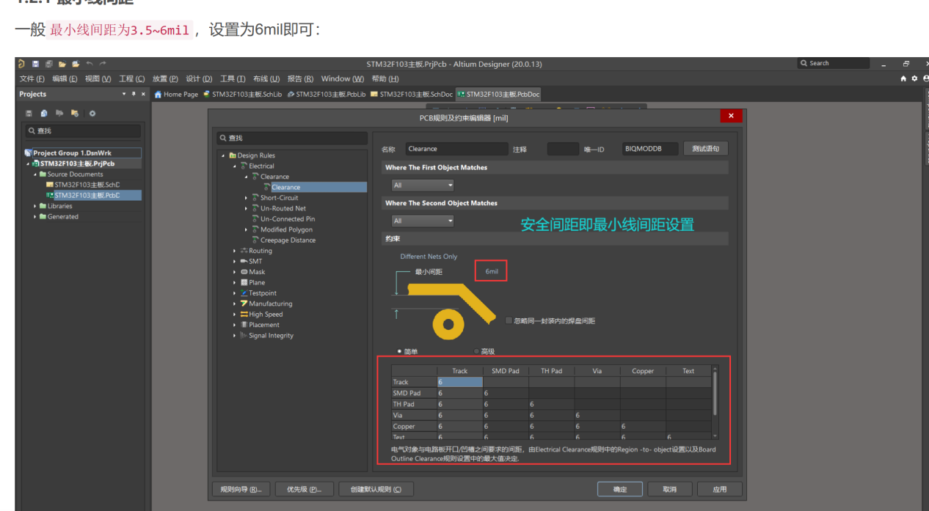

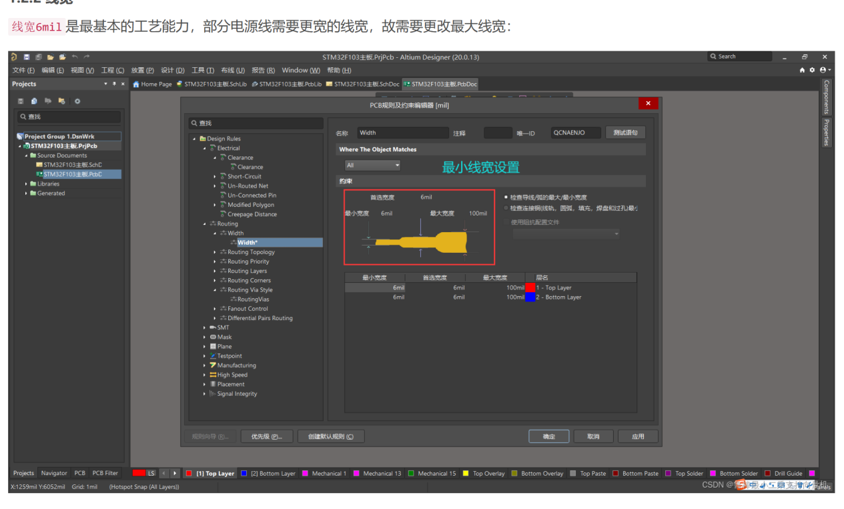

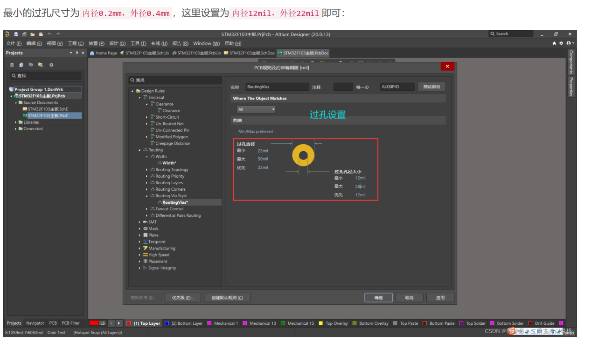

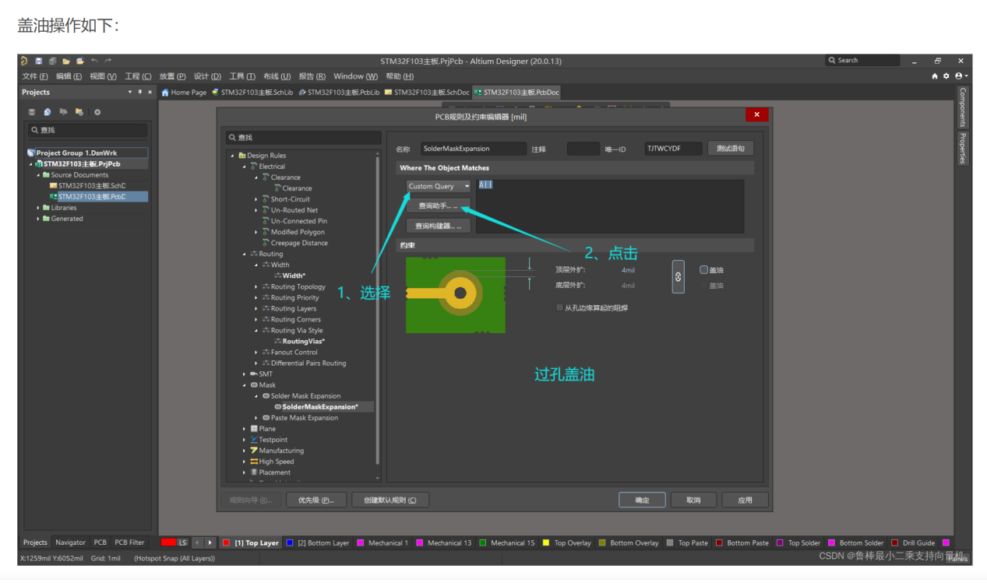

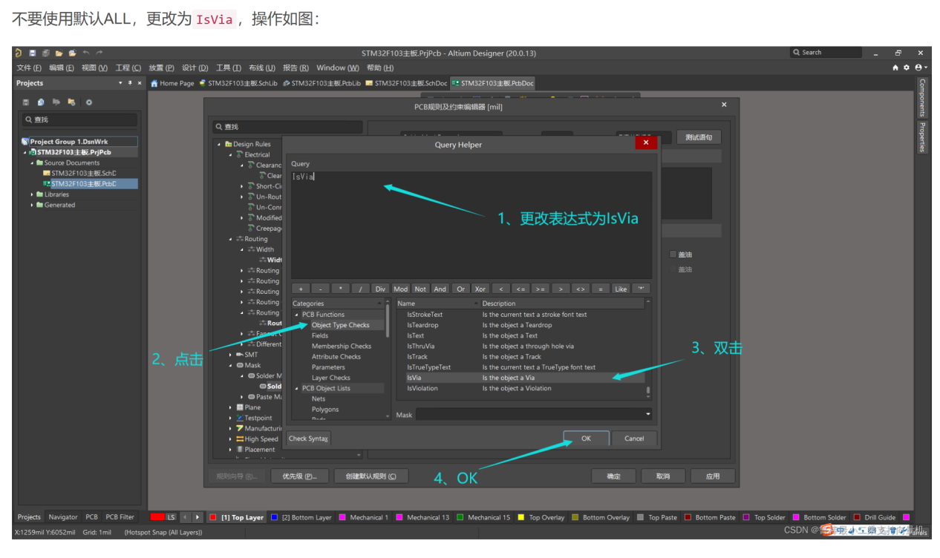

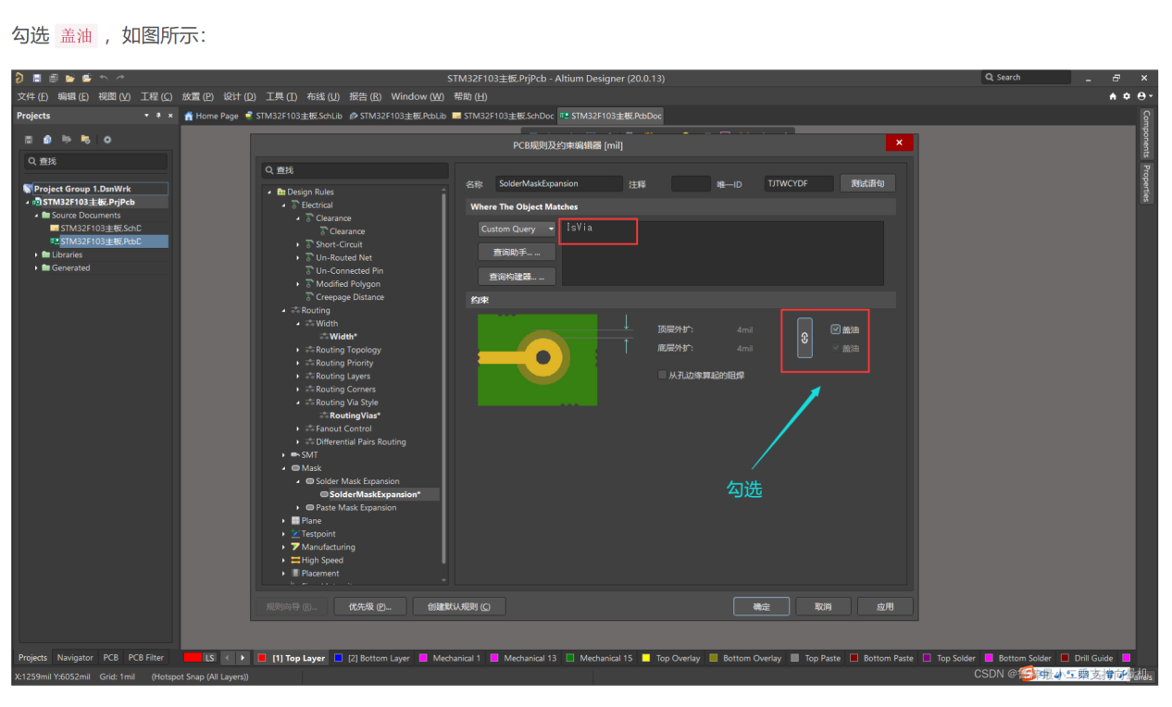

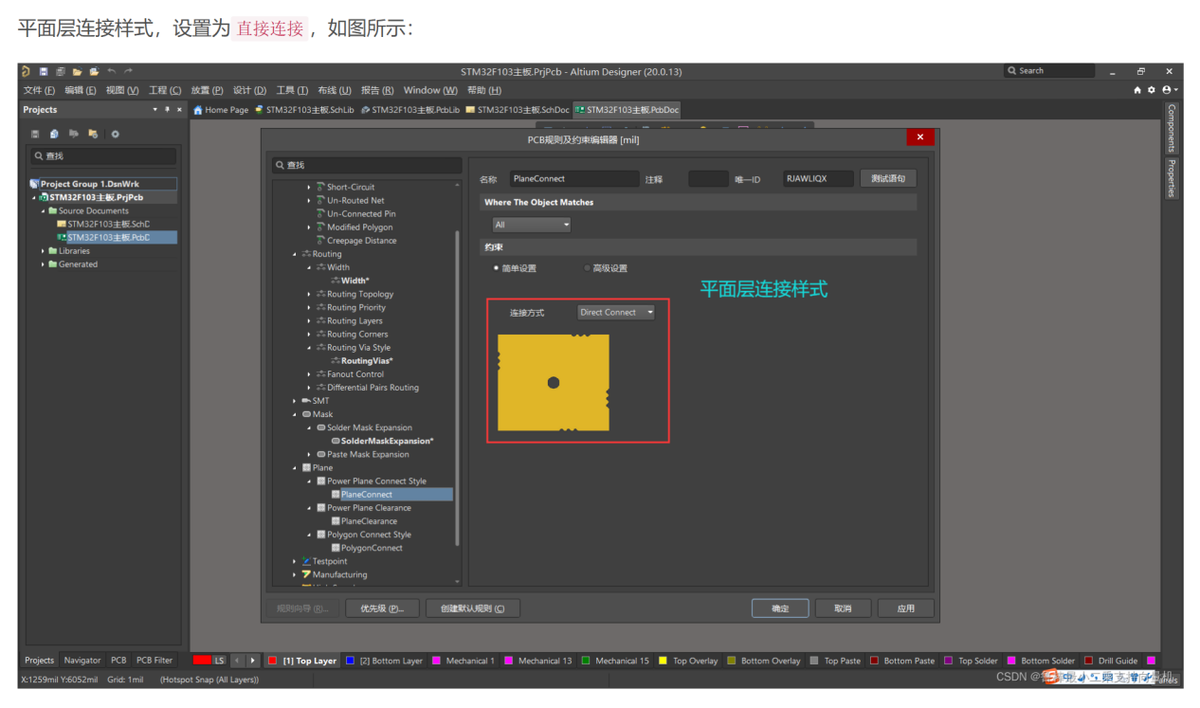

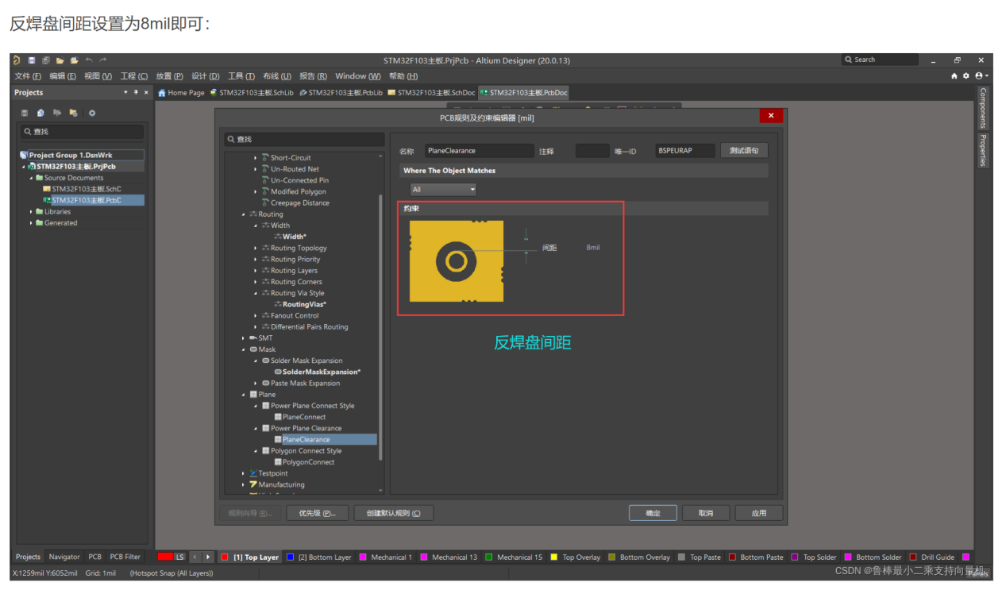

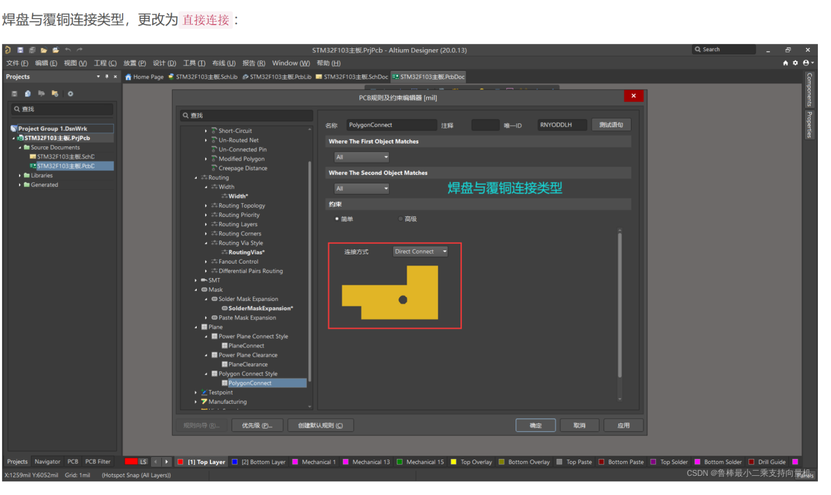

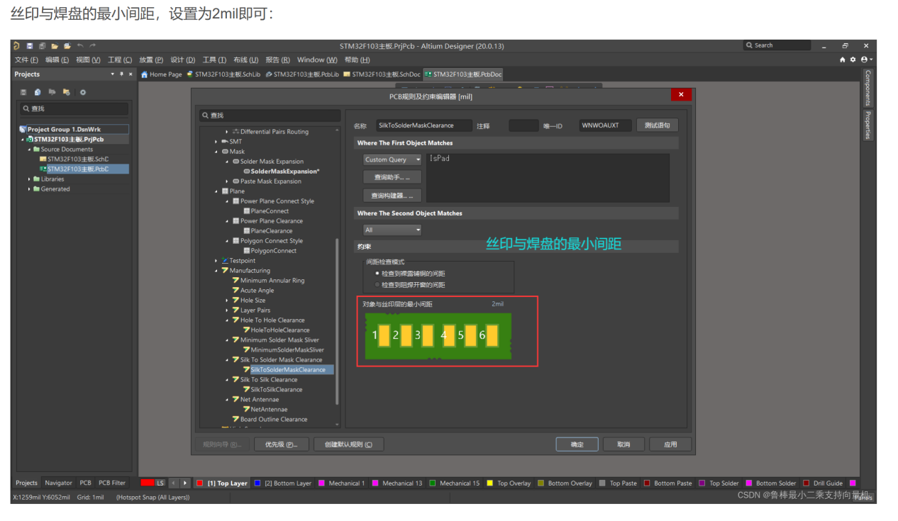

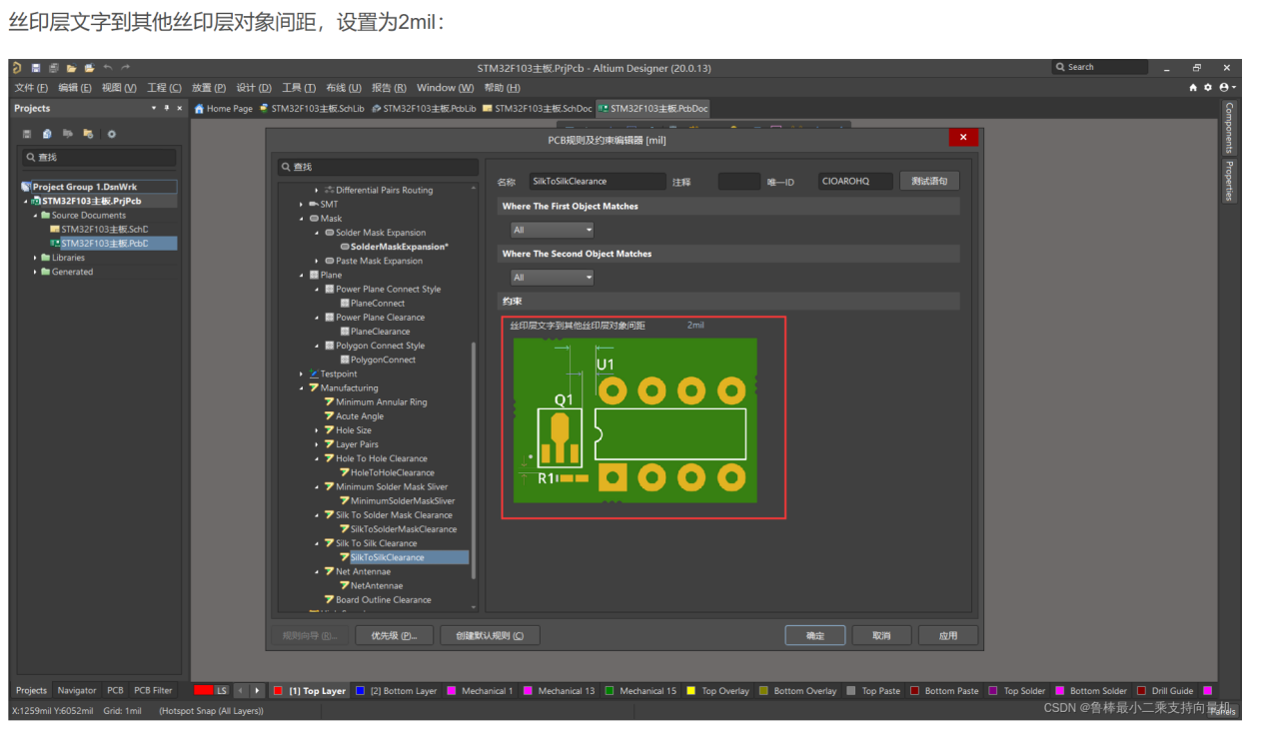

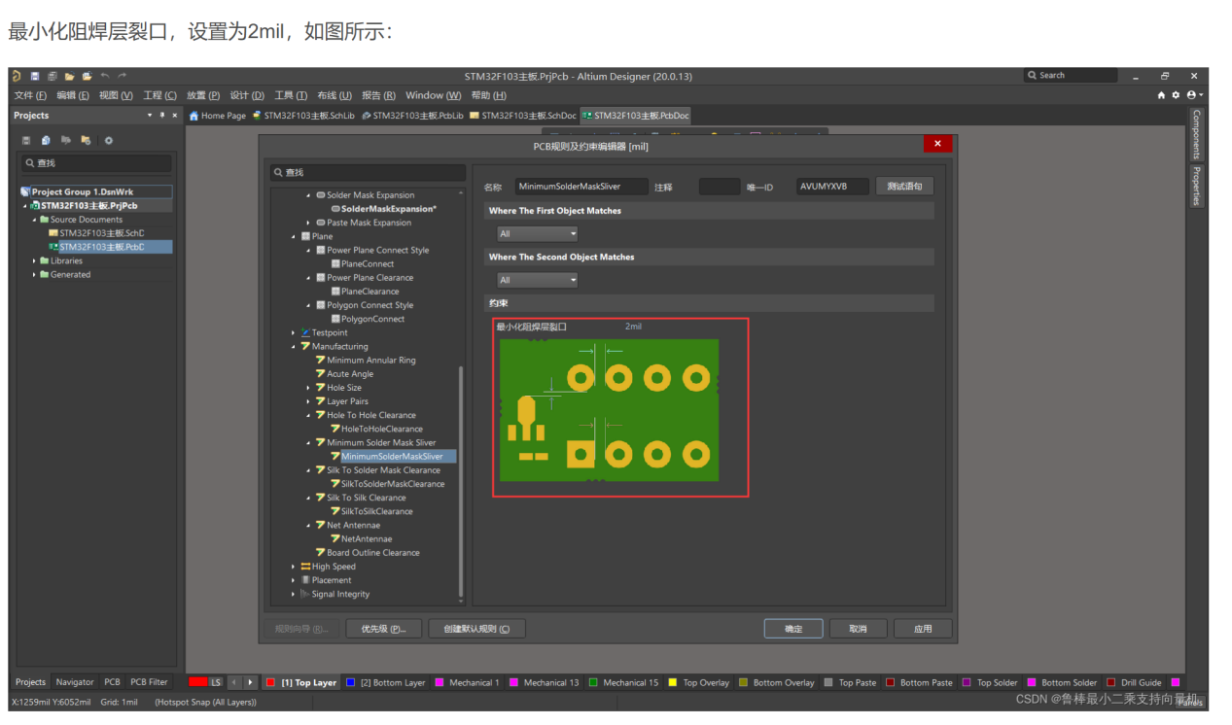

PID算法示例代码:

#include <stdint.h>

typedef struct {

// PID参数

float Kp;

float Ki;

float Kd;

// 误差变量

float error;

float last_error;

float integral;

float derivative;

// 输出限制

float output_max;

float output_min;

// 控制输出

float output;

} PID_Controller;

// PID初始化

void PID_Init(PID_Controller *pid, float Kp, float Ki, float Kd,

float output_min, float output_max) {

pid->Kp = Kp;

pid->Ki = Ki;

pid->Kd = Kd;

pid->error = 0;

pid->last_error = 0;

pid->integral = 0;

pid->derivative = 0;

pid->output_min = output_min;

pid->output_max = output_max;

pid->output = 0;

}

// PID计算（位置式）

float PID_Calculate(PID_Controller *pid, float setpoint, float feedback) {

// 计算当前误差

pid->error = setpoint - feedback;

// 计算积分项

pid->integral += pid->error;

// 计算微分项

pid->derivative = pid->error - pid->last_error;

// PID输出计算

pid->output = pid->Kp * pid->error +

pid->Ki * pid->integral +

pid->Kd * pid->derivative;

// 输出限幅

if (pid->output > pid->output_max) {

pid->output = pid->output_max;

} else if (pid->output < pid->output_min) {

pid->output = pid->output_min;

}

// 保存当前误差

pid->last_error = pid->error;

return pid->output;

}